Antrag auf die Gewährung einer Zuwendung im Rahmen des Förderprogramms „Zentrales Innovationsprogramm Mittelstand“ des Bundesministeriums für Wirtschaft und Energie (BMWi)

**Projekt**

Strukturierte Beleuchtungs-Mikroskopie (SIM) Modul für die flexible Ankopplung an inverse Mikroskope - SIMMO

**Teilprojektkurzbeschreibung:**

Aufbau und Test eines kompakten DMD-basierten Strukturierten Beleuchtungsmikroskopie Moduls und Etablierung der Auswerte- und Steuerungssoftware

**Kurzfassung:**

Verschiedenste Methoden und Verfahren wie Lokalisierungs-Mikroskopie (PALM, STORM, dSTORM, GSDIM, STED), Laser-Lichtblatt-Fluoreszenz-Mikroskopie (LSFM, SPIM) und Strukturierte Beleuchtungs-Mikroskopie (SIM) sind in den letzten 20 Jahren entwickelt worden, um die Auflösung von mit Mikroskop aufgenommenen Bildern fluoreszierender Proben zu verbessern. Innerhalb dieser Verfahren nimmt in der Anwendung die SIM-Mikroskopie eine besondere Position aufgrund ihrer Universalität ein. Sie benötigt im Gegensatz zu Lokalisierungs-Mikroskopie keine speziellen Farbstoff-Moleküle, die das Blinken ermöglichen, als Marker und im Gegensatz zur Laser-Lichtblatt-Fluoreszenz-

Mikroskopie ist sie auch nicht auf den Einsatz transparenter Proben beschränkt. SIM-Mikroskopie kann in allen Fluoreszenz-Mikroskopie Anwendungen die erreichbare optische Auflösung verbessern und somit mehr Informationen über die zu untersuchenden Proben erreichen und steht damit in Konkurrenz zur konfokalen Mikroskopie. Dadurch dass die SIM-Mikroskopie meistens Kameras als Bilddetektoren verwendet und effizienter mit dem Anregungslicht umgeht als die konfokale Spinning Disk Mikroskopie ist sie bestens als universelle Methode für den Einsatz in der täglichen Mikroskopie geeignet. Viele Mikroskop Hersteller bieten demzufolge auch hochwertige spezialisierte SIM-Mikroskope an (GE, Nikon, Zeiss), die allesamt hervorragende Ergebnisse liefern. Allerdings sind diese kommerziellen SIM-Mikroskop-Systeme so hochspezialisiert, dass man sie nicht an bereits existierende Stative ankoppeln oder mit diesen verwenden kann. Für Schulungszwecke ist es der Arbeitsgruppe von Prof. R. Heintzmann gelungen ein sehr einfaches, extrem preiswertes, eigenständiges SIM-Mikroskop zu erstellen, welches allerdings in der Performanz nicht an die spezialisierten Systeme heranreicht und sich auch nicht beliebig an existierende Stative ankoppeln lässt.

Das Ziel in diesem Projekt ist es, zum einen eine deutlich bessere SIM Leistung zu erbringen im Hinblick auf eine Auflösungsverbesserung um den Faktor 1.8 verglichen zur optischen Auflösung des Mikroskops, und zum anderen ein SIM-Modul zu erstellen, welches sich mit vertretbarem Aufwand an beliebige inverse Mikroskop-Stative anpassen lässt, so dass sowohl Anwender, die bereits ein Mikroskop besitzen, als auch solche, die sich eines anschaffen wollen, von einem solchen SIM-System profitieren können. Hierbei betrachten wir die Kamera als zum System gehörig, so dass beides auch entsprechend wirkungsvoll aufeinander abgestimmt werden kann. Es ist vorgesehen, dass das SIMMO-System solche Software Schnittstellen erhält, dass es auch einfach mit existierenden Software Paketen zur Steuerung von Mikroskop-Aufbauten wie (Micro-Manager, ImageJ oder Matlab) eingesetzt werden kann.

**1. Beabsichtigte technologische Entwicklung von Produkten, Verfahren oder Dienstleistungen**

**Ziel des Projektes**

Aufbau eines DMD-basierten (Digital Mirror Device) SIM (Structured Illumination Microscopy) Modules mit wissenschaftlicher Kamera, welches kompakt und kostengünstig ist. Es soll flexibel als Subsystem an kommerziell verfügbaren inversen Mikroskopen (Zeiss, Olympus, Leica und Nikon) eingesetzt werden können.

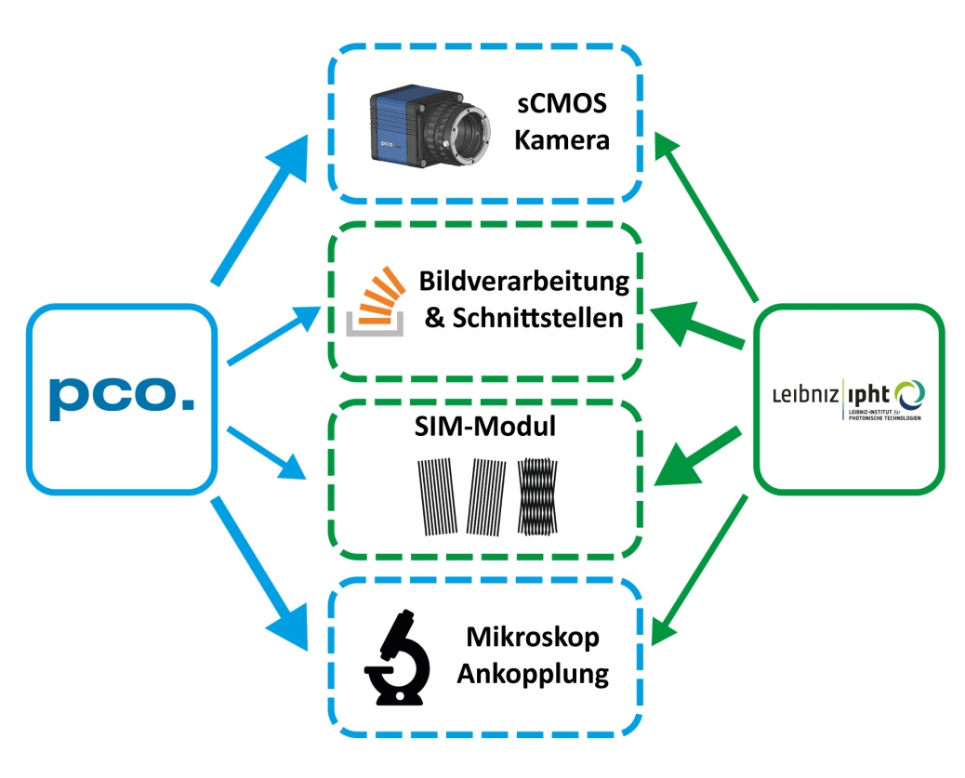

**Abb. 1:** Kooperations-/Arbeitsplan des geplanten Konsortiums.

Hierbei wird die einzusetzende Kamera im Hinblick auf die Synchronisation der Bildaufnahme, Geschwindigkeit der Datenübertragung und eine mögliche Kamera spezifische Datenkompression speziell auf das SIM System abgestimmt, so dass eine Auswertung in Echtzeit auf einem Computer durchgeführt werden kann und dem Anwender die resultierenden Bilder mit minimaler

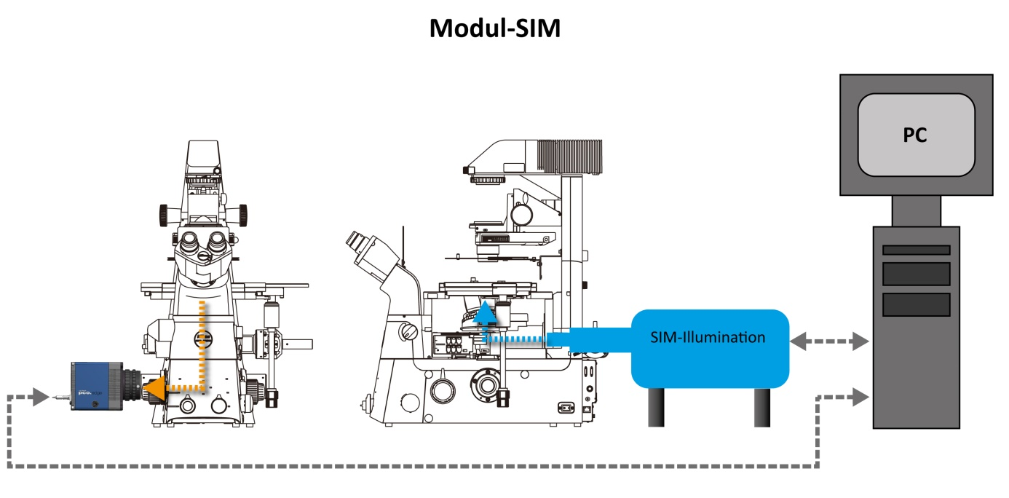

**Abb. 2:** Prinzipaufbau des DMD basierten SIMMO-Systems mit der SIM-Modul Einkopplung der Fluroeszenzanregung in die Probe und der Detektion der Fluoreszenzemission über eine wissenschaftliche Kamera als Bestandteil des SIMMO-Systems

Verzögerung sofort zur Verfügung stehen. Zudem sollen für das SIMMO System mit Hilfe von geeigneter Software Benutzerschnittstellen für frei verfügbare Software Pakete wie Micromanager, FairSIM oder Fiji erstellt werden, um eine weiten und einfachen Einsatz zu ermöglichen.

**2. Angestrebte technische Funktionalitäten und relevante Parameter**

Folgende Eigenschaften der zu entwickelnden Methodik werden dabei angestrebt:

1. Innovative Kernelemente des SIM basieren auf preiswerten DMD‘s und Lichtquellen.
2. Erhöhung des Auflösungsvermögens gegenüber Abbe - auflösungsbegrenzten Mikroskopie Verfahren um den Faktor 1.8.
3. kompaktes Design des SIM Modules.
4. Untersuchung und Erstellung einer universellen, flexibel anzupassenden opto-mechanischen Kopplung des SIM-Lichts in die Stative der verschiedenen Mikroskop-Hersteller.
5. Einsatz eines neuartigen, schnellen, hochauflösenden (10 MPixel) und rückwärtig beleuchteten sCMOS Bildsensors.
6. Untersuchung der Möglichkeit von Bilddaten-Kompressionsverfahren und ihres Einflusses auf die SIM-Auswertung im Hinblick auf Verringerung der Bildspeicherdatenmenge.
7. Untersuchung der möglichen Bilddatenvorverarbeitung und – kompression mit Hilfe von Kamera spezifischen Parametern (wie z.B. Rauschverhalten) zur Beschleunigung der SIM-Bilddatenverarbeitung.
8. Anpassung des Kamera Software Development Kits (SDK) im Hinblick auf einer Beschleunigung der Bilddatenverarbeitung.
9. Nutzung von GPU im Computer für die parallele sehr schnelle Auswertung und Darstellung der hochaufgelösten Bilder.
10. Anpassung der Auswertesoftware an Änderungen relevanter Systemparameter, wie Dejustage und Berücksichtigung nicht-optimaler Optiken mit adaptiven Entfaltungsalgorithmen (z.B. automatische Parameterabschätzung, Blind-Deconvolution)
11. Integration der SIM Auswertesoftware in Open-Source GUI’s für die Steuerung des SIM Modules und die Darstellung der hochaufgelösten Bilder.
12. Integration der SIM-Modul Ansteuerung und der Kamera-Ansteuerung in ein Gesamtsystemkonzept, welches einen möglichst einfachen Einsatz des SIMMO-Systems in der Anwendung ermöglichen soll.
13. Ein hochauflösendes SIM-System als neues, kostengünstiges Add-On-Werkzeug für biologische Fragestellungen in bestehenden inversen Mikroskop-Systemen

**3. Führende Konkurrenzprodukte/-verfahren, internationaler Stand der Technik unter Angabe der charakteristischen technischen Daten im Vergleich mit den eigenen Entwicklungszielen**

* Eigenständige SIM-Mikroskope (GE-Heath Care), proprietär [a]
* SIM Module von Mikroskopherstellern (z.B. Zeiss, Nikon) sehr teuer und groß, nicht universell an alle gängigen Mikroskope anbaubar [b,c]
* Oxford Nanoimager (ONI) als kompakte optische Super-Resolution Einheit; basiert auf Einzelmoleküldetektion und TIRF Beleuchtung [d]
* Aurox Clarity, wird als Laser freies konfokales Mikroskop angepriesen und verwendet einen SIM ähnlichen Ansatz um die „Konfokalität“ und somit eine Auflösungsverbesserung zu erzielen. [e]
* Preiswertere SIM Aufbauten/Module nur als wissenschaftliche Laboraufbauten (Huser-lab, Heintzmann-Lab, etc.) [2,3]
* Confocal.nl hat ein einfach zu adaptierendes Konfokales Beleuchtungsmodul für Mikroskope [f]
* Sehr günstige – nicht so leistungsfähige – SIM Module auf Kunststoffbasis für Ausbildungszwecke gerade auch durch Antragsteller in Entwicklung (siehe auch [6])

**4. Erhebliche technische Risiken des FuE-Projektes**

* Das universelle opto-mechanische Design hängt auch von der Verfügbarkeit der Informationen über Abmessungen und Optik der verschiedenen Mikroskop-Hersteller ab. Von daher kann es sein, dass die Auswahlmöglichkeiten möglicherweise am Ende des Projekts erst einmal geringer sind (PCO).
* Eine Einfach für die Benutzerin/den Benutzer zu verwendende Einrichtung des Systems für eine konstant hohe Bildqualität ist schwer zu erreichen/Nutzerfreundlichkeit. (PCO).
* Echtzeit-kompatible Ansteuerung der einzelnen Elemente wie Kamera und Display, sowie Synchronisation der Rekonstruktionssoftware (IPHT)
* Es ist unbekannt, ob die Vorabkompression der Bilddaten [k, l] die SIM Bilddatenverar-beitung negativ beeinflusst oder nicht. Davon wird es abhängen, ob eine Beschleunigung der SIM Bilddatenverarbeitung mit Hilfe einer Kompression zu erreichen ist oder nicht (PCO).
* Es ist unbekannt ob der neuartige hochauflösende Bildsensor empfindlich und schnell genug für den geplanten Einsatz im SIMMO System ist und ob die Kamera kostengünstig genug hergestellt werden kann. Von daher sollen auch existierende kostengünstige sCMOS Kameras eingesetzt werden (PCO).
* Robuster und für den Nutzer/die Nutzerin intuitiver Algorithmus der adaptiv auf etwaige Abbildungsfehler eingeht und diese korrigiert (IPHT).
* Kompakteres optisches Design (Verwendung 20cm Linsen statt 50cm Linsen) kann Aberrationen erzeugen, welche nicht mehr tolerabel sind (IPHT).
* Klärung der Lizenzierung/Patentierung anderer Projekte (PCO).
* Die Patentlage in Bezug auf SIM-Muster, SIM-Algorithmen und deren Einsatz muss untersucht werden (PCO & IPHT).

**5. Wirtschaftliche Risiken des FuE-Projektes**

Die wirtschaftlichen Risiken für das IPHT sind gering. Sie beschränken sich darauf, dass bei Ausbleiben eines kompletten Erfolges die Mittel, die zur Entwicklung des SIM Modules + Software verwendet wurden, keine spätere Verwertung in Form von Anschlussprojekten und -Entwicklungsaufträgen generieren werden.

Für PCO gibt es zum einen ein wirtschaftliches Risiko, dass das geplante SIM-Modul mit Kamera sich nicht so günstig produzieren lässt wie beabsichtigt. Dies würde eine im Anschluss an das Projekt stattfindende Verwertung beeinträchtigen, so dass die beabsichtigten Einsatzgebiete überdacht werden müssten. Ein zweites Risiko besteht darin, dass die geplante Flexibilität im Hinblick auf den Anschluss an die Mikroskop-Stative verschiedener Hersteller nicht erreicht wird. Dies würde für die im Anschluss an das Projekt geplante Verwertung bedeuten, dass zu Beginn der erreichbare Absatzmarkt eingeschränkt würde.

**6. Anteil des Antragstellers am gesamten Vorhaben, Charakterisierung des innovativen Kerns des Teilprojektes und Abgrenzung zu den anderen Teilprojekten**

Das IPHT stellt mit dem Design des SIM Modules und der Erstellung der Auswerte- und Bedienungssoftware einen wesentlichen Kernpunkt des Gesamtkonzepts. Sowohl die Gittererzeugung und die kompakte Ausfilterung der 1. Beugungsordnungen, als auch die Einkopplung der 1. Beugungsordnungen in die verschiedenen Mikroskope und die Synchronisation der Gitterbilder mit der Kameradetektionszeit sind für die das neue SIM Modul unentbehrlich. Auch die Integration der Auswerte- und Steuerungssoftware in eine GUI Oberfläche erhöhen wesentlich die Bedienerfreundlichkeit des Modules. Deswegen bildet der IPHT Teilvorhaben einen der innovativen Kerne des Gesamtvorhabens.

**Detaillierte Darstellung der Arbeitspakete des IPHT:**

**AP 1: universelles optisches Design des SIM Modules**

Design und Aufbau eines SIM Modules mit Rapid Prototyping:

**AP1.1:** Simulation:

* + Konzept für Optik-Design: Abbildung eines Gitters in die Probenebene bei verschiedenen Objektiv- und Tubus Linsen-konfigurationen
  + Abschätzung des Fehlers bei Verwendung von Mikroskopen verschiedener Hersteller
  + Auswahl der verwendeten Fluorophore/Laserwellenlänge

**AP1.2:** Verifikation

* + Experimentelle Verifikation der simulierten Ergebnisse:
  + Anpassung der vorhandenen Mikroskop-Stative an die Aufgabenstellung
  + Aufbau eines ersten optischen Aufbaus (kein Modul)
  + Erzeugung von Bildern für die Gitterstrukturen
  + Ansteuerung des DMD’s mit einem Rechner, Erzeugung der 1.Ordnungen
  + Aufbau der Optik für die Einkopplung der ± 1. Ordnungen in das jeweilige Mikroskop

**AP1.3:** Prototyp/Funktionsmuster

* + Aufbau der Elektronik für die zeitliche Synchronisation von Kameraaufnahme und DMD Gitterstrukturerzeugung
  + Anfertigung eines monolithisch 3D gedruckten Moduls, welches sämtliche Komponenten beinhaltet und als Modul an ein Mikroskop angebracht werden soll

**AP1.4:** Fertigstellung

* + Test Funktion des SIM Modules für Zeiss und Olympus Mikroskope
  + Funktionstest an biologischen Proben

**AP 4: GPU basierte Auswertung der Rohbilder vom SIM / Open Sourc GUI Integration**

**AP4.1:** Entwicklung einer geeigneten GPU basierenden Rekonstruktionssoftware:

* Umschreiben / Erweitern des Python-Codes für GPU basierte Rekonstruktion
* Nutzung verschiedener Entfaltungsmethoden der Maximum-Likelihood-Theorie, um das systembedingte gute Signal-Rauschverhältnis für die weitere Verfeinerung der Hochauflösung optimal einzusetzen und gleichzeitig SIM Parameter optimal zu schätzen
* Test der Auflösungsverbesserung an künstlich hergestellten Testproben

**AP4.2:** Steuerung des SIM Moduls über Open-Source GUI (Micro Manager):

* Etablierung einer GUI für Parametereingabe im SIM Mode
* Darstellung der rekonstruierten Bilder in optimierten Open-Source GUI?
* Systemtest der erstellten Software

**7. Möglichkeit und Notwendigkeit des FuE-Projektes für den Antragsteller**

Das IPHT verfügt mit den vorhandenen technischen Herstellungsmöglichkeiten und der Erfahrung auf dem Feld der SIM Mikroskopie über den notwendigen technologischen Background und die entsprechende Infrastruktur. Auf dem Feld der SIM Mikroskopie und der Erstellung der Auswertesoftware blickt die AG Heintzmann auf über 20-jährige Erfahrungen zurück [1]. Unter anderem wurden in der Arbeitsgruppe verschiedene SIM Laboraufbauten (Siehe Abb.3 links), (z.B. [2-5]) und kompakte SIM-Module für Ausbildungszwecke auf Plastestativbasis (Siehe Abb.4) (analog [6]) gebaut und Rekonstruktionssoftware in Matlab und Python implementiert (Ergebnis der Bildrekonstruktion Siehe Abb. 3 rechts).

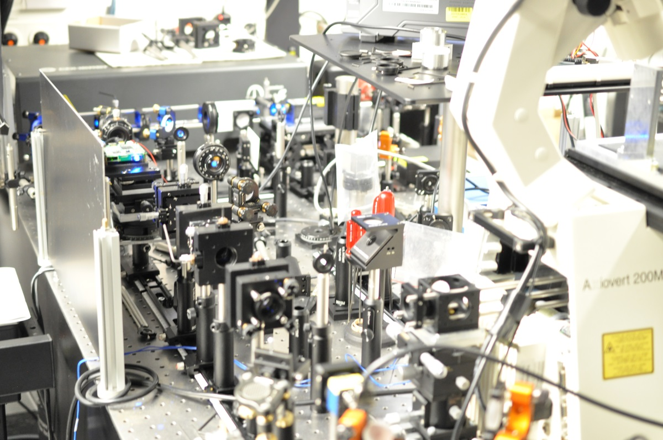 

**Abb.3 links:** Laboraufbau eines SIM Mikroskopes für Region-of-Interest (ROI) - SIM **rechts:** Oben: 50 μm ROI Bild - Rohdaten (links) und rekonstruiertes Bild (rechts), Mitte: zoom in die Details Unten: Intensität entlang der rechten roten Linie in der Mitte zeigt die Auflösungsverbesserung (2 fluoreszierende 80 nm „Beads“ sind zu erkennen.



**Abb.4:** Open-SIM Modul auf Plastikstativbasis und mit preiswerten DMD / Lichtquellen mit begrenzter Auflösungsverbesserung für Ausbildungszwecke, aufgebaut am IPHT.

Die erfolgreiche Bearbeitung des Gesamtvorhabens erweitert das Know-How des IPHT auf dem Feld der SIM Mikroskopie für Standard Mikroskop Nutzer. Dadurch können neue wissenschaftliche Fragestellungen erörtert werden, welche zu neuen zukünftigen Projektanträgen führen.

**8. Fachliche Eignung des eingeplanten Personals**

Die für die Bearbeitung des Teilprojekts beinhaltende Arbeitspakete vorgesehenen Mitarbeiter sind seit 2, bzw. 3 Jahren auf dem Gebiet der Herstellung von Hardware und Software für die SIM Mikroskopie involviert. Deswegen besitzen sie die notwendige Erfahrung und Kompetenz zur erfolgreichen Bearbeitung des IPHT-Teilprojektes und somit auch das Gesamtvorhabens.

**Konzept zur Erfolgskontrolle bis zur Markteinführung**

1. **Definition von eindeutigen technischen und wirtschaftlichen Zielkriterien**

Entfällt für das IPHT

1. **Definition von Meilensteinen, wann diese Kriterien erreicht werden sollen**

Entfällt für das IPHT

1. **Beabsichtigte Maßnahmen zur Markteinführung**

Im Rahmen des Vorhabens sind zahlreiche Präsentationen **f**ür Fachpublikum auf Messen, und auf inhaltlich zugeordneten Konferenzen (z.B. SPIE, ISEV…) geplant, die einen Markteinführung aktiv unterstützen. Zusätzlich sollte die Sichtbarkeit der Technologie in der Kooperation mit dem Gerätehersteller an verschiedenen Messen präsentiert werden.

1. **Angezielte Märkte und angestrebte Marktanteile**

Entfällt für das IPHT

**Referenzen**

[a] <https://www.genewsroom.com/press-releases/ge-healthcare-launches-super-resolution-microscope>

[b] <https://www.zeiss.de/mikroskopie/produkte/hochaufloesungs-mikroskopie-.html>

[c] <https://www.microscope.healthcare.nikon.com/products/super-resolution-microscopes/n-sim-s>

[d] <https://oni.bio/techniques>

[e] <http://www.aurox.co.uk/>

[f] <http://www.confocal.nl/>

[1] <https://sites.google.com/site/heintzmann/publications/2016>

[2] R. Heintzmann, T. Huser, [Super-Resolution Structured Illumination Microscopy](http://pubs.acs.org/doi/pdf/10.1021/acs.chemrev.7b00218), Chem. Rev. 117, 13890–13908, 2017, doi:10.1021/acs.chemrev.7b00218

[3] L. Song, H.-W. Lu-Walter, R. Förster, R. Heintzmann, [Fast structured illumination microscopy using rolling shutter cameras](http://iopscience.iop.org/journal/0957-0233;jsessionid=DDEF84809E223FB2C987677B515D08C6.c3), *Measurement Science and Technology* **27**(5):055401, 2016

[4] Müller, M., Mönkemöller, V., Hennig, S. *et al.* Open-source image reconstruction of super-resolution structured illumination microscopy data in ImageJ. *Nat Commun* **7,**10980 (2016) doi:10.1038/ncomms10980

[5] Schermelleh, Lothar, Rainer Heintzmann, and Heinrich Leonhardt. "A guide to super-resolution fluorescence microscopy." The Journal of Cell Biology 190.2 (2010): 165-175. Web. 27 Nov. 2019.

[6] DMD-based super-resolution structured illumination microscopy visualizes live cell dynamics at high speed and low cost, Alice Sandmeyer, Mario Lachetta, Hauke Sandmeyer, Wolfgang Hübner, Thomas Huser, Marcel Müller, bioRxiv